OTP手机令牌安装手册

提示: 整个安装过程分为三步（下载 – 安装 – 绑定）, 预计2分钟完成。

**一、手机客户端下载**

* 1. 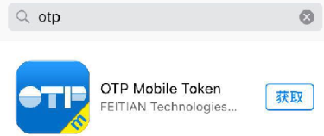**苹果**手机：在APP Store 中搜索“OTP”，选择如下应用，点击“获取”进行下载。

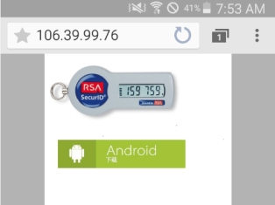1.2**安卓**手机：方法一： 在浏览器中输入：106.39.99.76 ，页面显示后点击绿色“下载”：

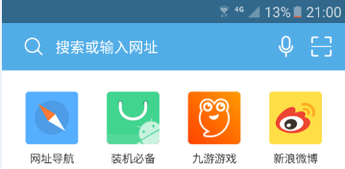 方法二：用浏览器（非微信）的“扫一扫”，扫描OA首页二维码进行下载：

**二、APP安装**

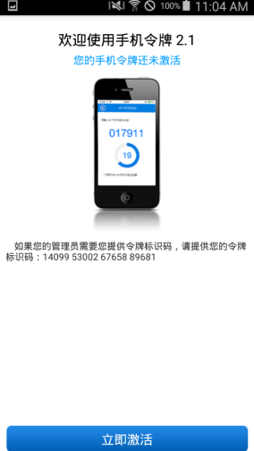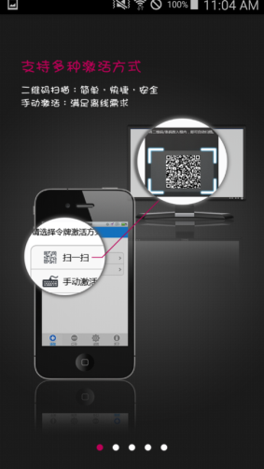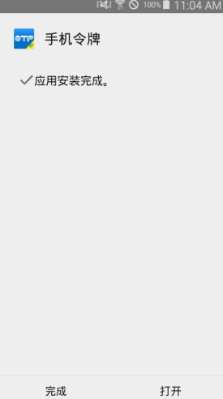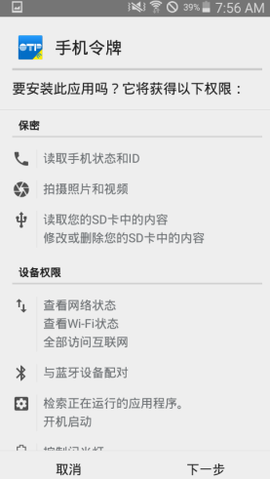下载完成后点击安装提示的“下一步”完成安装，向左滑动欢迎页面，点击立即激活：

向左滑动

**三、手机令牌绑定**

1、打开个人邮箱，在手机令牌分发邮件中找到自己的令牌二维码；(邮件将于7月31日到8月6日依次发送，请耐心等待)

2、在手机APP中，点击‘扫一扫’，扫描邮件中二维码完成手机令牌绑定。成功绑定后可见手机APP显示6位动态OTP码。

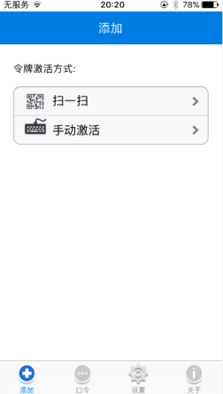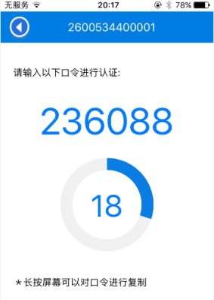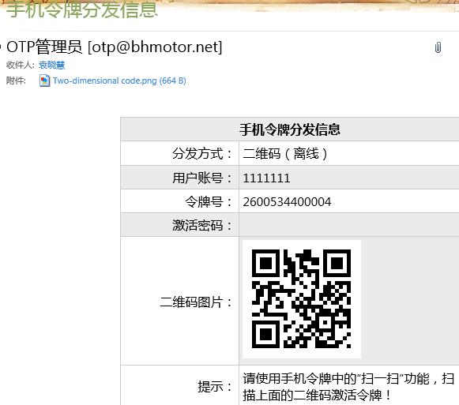

**成功**

**四、问题联系**

安装过程中，如遇任何问题，请拨打相关负责人电话进行协助安装。

北京：袁晓慧 010-89499489 焦盼娜 89490997 PC维护： 010-89490982

沧州： 何琴 0317-7552578 陈明星 7973918 PC维护：0317-7552999

重庆：陈晓凤 13618277833 PC维护： 023-88562999